Nota de prensa

El segundo puente de carretera más largo de Alemania se reconstruye con 18 grúas Liebherr

⸺

18 grúas Liebherr participan en una de las mayores operaciones de modernización de puentes de Alemania

Las grúas están parcialmente montadas sobre el agua

Las altas velocidades del viento plantean grandes retos para los equipos y las máquinas

El puente forma parte de un importante eje de transporte hacia Dinamarca y la península escandinava

El puente elevado de Rader salva el Canal de Kiel en la autopista A7, la vía de alta velocidad que avanza en dirección norte desde Hamburgo hasta Dinamarca. En los próximos años, el puente será sometido a un proceso de reconstrucción y ampliación. 18 grúas Liebherr, desde la 65 K.1 hasta la 150 EC-B, se encargan de las tareas de elevación. Algunas de estas grúas están instaladas sobre el agua.

Biberach (Alemania), 31 de julio de 2024 - La nueva construcción del puente elevado de Rader, en Schleswig-Holstein, es uno de los proyectos de renovación de puentes más ambiciosos de Alemania. El puente, construido en 1972, atraviesa el Canal de Kiel y forma parte de la autopista A 7. Con una longitud de casi 1.500 metros, es el segundo puente de carretera de acero más largo de Alemania y desempeña un papel importante en el tráfico hacia Dinamarca y la península escandinava. Debido al elevado volumen de tráfico, el puente se acerca al final de su vida útil, por lo que es necesaria su reconstrucción y la ampliación de sus vías.

Operando grúas en el agua y en el suelo

Este gran proyecto cuenta con la activa asistencia de 18 grúas Liebherr de la flota del grupo Friedrich Niemann GmbH & Co KG, con sede en Kronshagen, cerca de Kiel. En la construcción de los cimientos participan cinco grúas de montaje rápido, dos 65 K.1 y tres 81 K.1. Los nuevos pilares del puente se están construyendo con el apoyo de seis grúas 125 EC-B y siete 150 EC-B Flat Top.

Las condiciones de la obra permiten ver despliegues de grúa espectaculares: la primera grúa, una 125 EC-B, se montó a finales de 2023. Se situó encima de la nueva plataforma en una cabeza de pilote del primer muelle del puente sobre el lago Borgstadt, montada sobre anclajes de cimentación. Para ello, hubo que trabajar en equipo con una grúa sobre orugas Liebherr de Nenzing (Austria). La grúa sobre orugas LR 1250 de 250 toneladas necesaria para el montaje se colocó en un pontón entre el emplazamiento de la grúa y el transbordador utilizado para transportar las piezas. Esta grúa Flat Top alcanzó una altura de gancho de 44 metros. También se montaron tres 125 EC-B con una grúa sobre orugas de 250 toneladas situada sobre un pontón en el agua. Las grúas se montaron primero a una altura de 30 metros y luego treparon hasta su altura final de gancho, de unos 50 metros, utilizando un dispositivo de escalada hidráulico. Esto permitió trabajar a unos 15 metros por encima de la altura de la vía.

Ya desde el inicio del proyecto, una 150 EC-B 8 Litronic asistió en la construcción de los pilares del puente desde tierra. A medida que avanzaba la obra, la grúa tuvo que cambiar de ubicación. Y, a finales de junio de 2024, llegó por fin el momento: la grúa Flat Top se trasladó desde el lado norte del puente hasta el siguiente pie de puente y se volvió a montar sobre el agua. La grúa desmontada se transportó a su nueva ubicación en un transbordador y se montó con la ayuda de una grúa sobre orugas de 220 toneladas que flotaba sobre un pontón. Una vez erigida, escaló hasta una altura de gancho de unos 50 metros y alcanzó una longitud de pluma de 40 metros. Esta grúa puede, además, levantar un máximo de ocho toneladas.

El departamento de proyectos de Liebherr y su flota de alquiler apoyan la planificación y realización

El uso de las grúas requirió una planificación previa muy precisa en la que se involucró intensamente el propio departamento de Liebherr para proyectos grandes y especiales (Tower Crane Solutions, TCS). Un reto importante fue montar las grúas por parte de la grúa sobre orugas de pie sobre el pontón: como la altura de gancho admisible de la grúa sobre orugas sobre un pontón es muy limitada, la altura de montaje debía mantenerse lo más baja posible. Al mismo tiempo, sin embargo, era necesaria una cierta altura de torre para poder escalar las grúas. En este sentido, se analizaron previamente varias opciones y sistemas de torre para encontrar la mejor solución.

En la planificación previa al despliegue, otra cuestión importante ha sido la configuración de las combinaciones de torre, pues se buscaba evitar que la torre colisionara con los pilares del puente recién levantado, así como las deformaciones de la torre que pudieran producirse. Esto significa que las grúas de montaje rápido solo utilizan parcialmente su altura máxima potencial de gancho. Las dos 65 K.1 se utilizan con la torre replegada, ya que giran bajo el puente, y las tres 81 K.1 también están pensadas para trabajar tanto bajo el puente como a máxima altura sobre el mismo. Las 13 grúas Flat Top están montadas de forma independiente sobre cruz anclajes cruciformes y de cimentación; algunas de ellas se asientan en hormigón mientras permanecen en el agua. Y trabajan con una altura de gancho de entre 49 y 68 metros. El dispositivo hidráulico de montaje fue suministrado por Liebherr Tower Crane Center, socio de Liebherr para el alquiler de grúas especiales, componentes y equipos usados directamente del fabricante.

Otro reto durante las obras son las condiciones meteorológicas. A partir de una fuerza del viento 9 (tormenta con vientos de 75 a 88 km/h), el puente alto de Rader se cierra a camiones vacíos y coches con remolque. Si el viento sigue arreciando, la carretera podría cerrarse a todos los vehículos de más de 7,5 toneladas. Y, en caso de huracán (viento de fuerza 12), el puente puede cerrarse completamente. Las condiciones del viento, por ello, debían tenerse debidamente en cuenta en el cálculo estático de las grúas.

Nueva construcción en dos fases

El puente de Rader se encuentra al este de la ciudad de Rendsburg, aproximadamente a 30 kilómetros de Kiel y a unos 65 kilómetros de Flensburg. Actualmente, el tráfico circula por el Canal de Kiel, Rader Insel y Borgstedter Enge, parte del lago del mismo nombre, por cuatro carriles y dos arcenes. Los pilares del puente se levantan tanto en tierra como en el agua. Para los tres pilares, que se levantarán en el agua, se requiere una cimentación de pilotes perforados de 40 metros de profundidad.

La nueva construcción se llevará a cabo en dos fases, con tráfico fluido por el puente y el Canal de Kiel, la vía navegable artificial más transitada del mundo. Inicialmente, la mitad oriental del puente se construirá junto al puente existente y se espera que esté abierta al tráfico en 2026. El puente original se cerrará y volará, y en su lugar se construirá la sección occidental del puente. La nueva autopista se ampliará a seis carriles y su finalización está prevista para 2031.

Los pilares del puente se levantarán primero para la construcción de la nueva parte oriental. Las piezas de acero de la subestructura se suministran como componentes de cuatro metros de longitud y se sueldan en tierra para formar tramos de hasta 80 metros. Posteriormente, se mueven al siguiente muelle utilizando un método de empuje incremental; cada incremento equivale a un segmento de puente. Para ello, los pilares deben levantarse con suficiente antelación. Las obras comenzarán al norte del puente, avanzando hacia el sur en dirección al lago Borgstedt y atravesando la isla de Rader en dirección al canal de Kiel. Al mismo tiempo, también se están realizando obras al sur del puente, en las orillas del canal. Las obras están a cargo de un consorcio dirigido por la constructora suiza Implenia AG junto con las dos empresas sajonas Plauen Stahl Technologie GmbH y ZSB Zwickauer Sonderstahlbau GmbH.

El segmento llega al primer pilar

El 28 de junio, el primer segmento del puente alcanzó el primer pilar. Este tramo mide 56 metros de largo, 14 metros de ancho y seis metros de alto. Unas prensas hidráulicas desplazaron el segmento, que pesaba varias toneladas, a una velocidad de nueve a diez metros por hora hacia el sur, en dirección al primer pilar. La nueva construcción de sustitución constará de un total de 14 tramos, con un avance previsto cada seis o siete semanas.

Sobre el sector de las grúas torre de Liebherr

Más de siete décadas de experiencia hacen que Liebherr sea un especialista reconocido en tecnología de elevación en obras de construcción de todo tipo. Liebherr Tower Cranes comprende un amplio programa de grúas torre de alta calidad que se utilizan en todo el mundo. Entre ellas, se encuentran las grúas automontables, las grúas torre con rotación superior, las grúas de pluma abatible y las grúas especiales, así como las grúas de construcción móviles. Además de estos productos, Liebherr Tower Cranes ofrece una amplia variedad de servicios que completan su cartera de servicios: Tower Crane Solutions, Tower Crane Center y Tower Crane Customer Service.

**Acerca del Grupo Liebherr: 75 years of moving forward**

El Grupo Liebherr es una empresa tecnológica familiar con una gama de productos muy diversa. Se trata de uno de los líderes mundiales en la fabricación de máquinas de construcción. También ofrece productos y servicios de gran calidad y orientados al uso pertenecientes a muchos otros sectores. Actualmente, el Grupo cuenta con más de 150 filiales en todos los continentes. En 2023, el Grupo tuvo una plantilla de más de 50.000 personas y alcanzó una cifra de negocios consolidada de más de 14.000 millones de euros. Hans Liebherr fundó Liebherr en el año 1949 en la localidad de Kirchdorf an der Iller, al sur de Alemania. Desde entonces, los empleados trabajan con el objetivo de convencer a sus clientes con soluciones exigentes y de contribuir al progreso tecnológico. En 2024, el Grupo celebrará su 75 aniversario bajo el lema «75 years of moving forward».

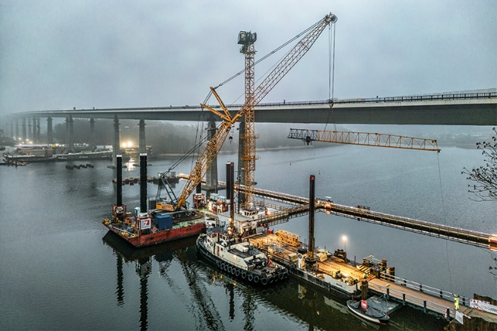Imágenes

liebherr-niemann-rader-hochbruecke-01.jpgMontaje en el agua: La primera grúa para la construcción del nuevo puente elevado de Rader se montó en la nueva plataforma de cabeza de pilote del primer muelle del puente.

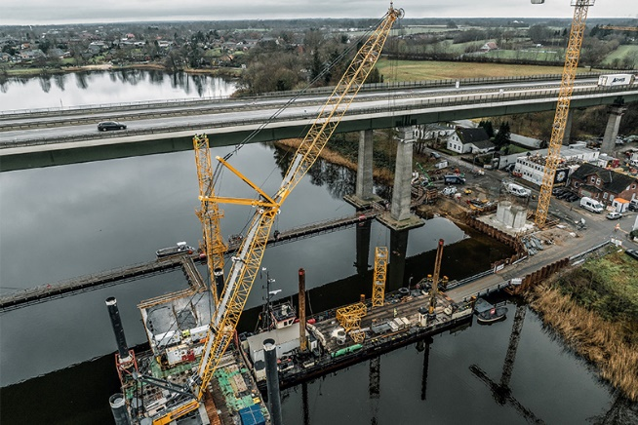

liebherr-niemann-rader-hochbruecke-02.jpgEl montaje fue posible gracias a una grúa sobre orugas Liebherr LR 1250 fabricada en Nenzing, Austria.

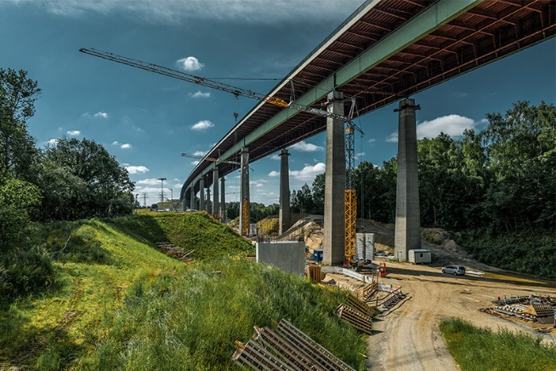

liebherr-niemann-rader-hochbruecke-03.jpgLas grúas K giran parcialmente bajo el puente, por lo que se instalan con la torre replegada.

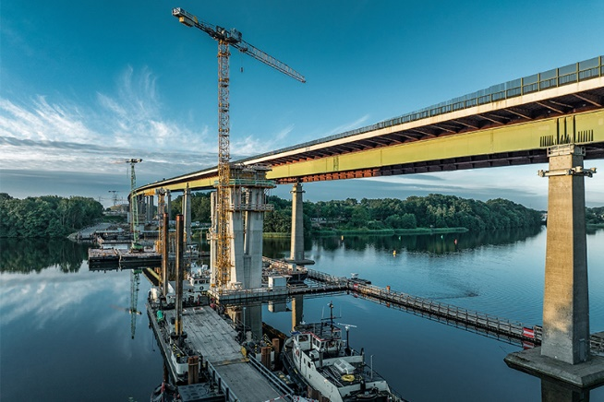

liebherr-niemann-rader-hochbruecke-04.jpgCambio de ubicación al siguiente muelle del puente: las grúas se desplazan junto con la obra y se montan in situ, como aquí en el agua del lago Borgstedt.

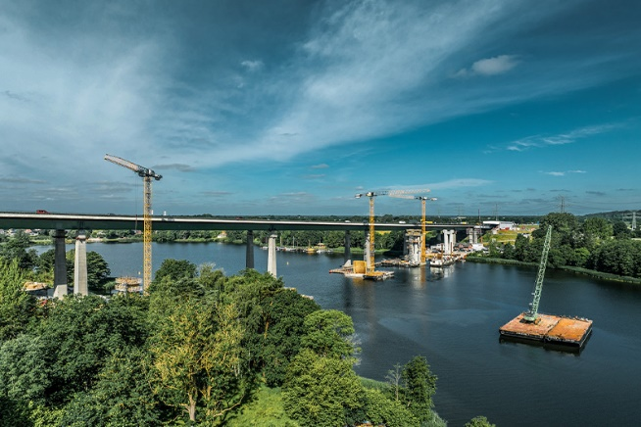

liebherr-niemann-rader-hochbruecke-05.jpgPara el montaje se utiliza una grúa sobre orugas que flota sobre un pontón. La grúa desmontada se transporta a su nueva ubicación en transbordador.

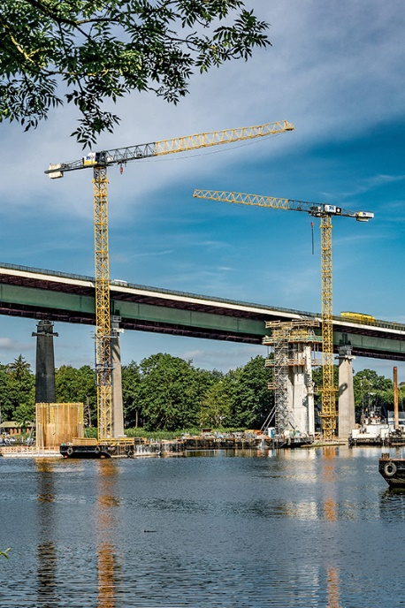

liebherr-niemann-rader-hochbruecke-06.jpgLa construcción de la nueva mitad oriental del puente se realizará junto al puente existente y su finalización está prevista para 2026.

**Contacto**

Astrid KuziaEspecialista en comunicaciónTeléfono: +49 7351 / 41 - 4044Correo electrónico: press.towercranes@liebherr.com

Publicado por

Liebherr-Werk Biberach GmbHBiberach / Alemaniawww.liebherr.com